Голуби в Великую
Отечественную
Войну 1941-1945 г.

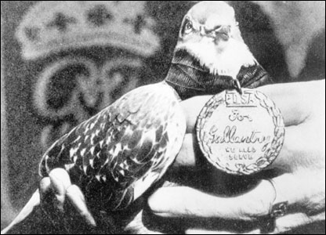

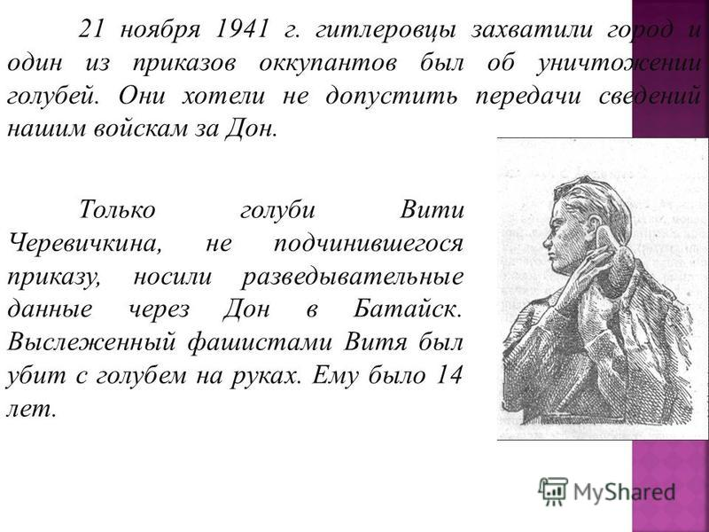

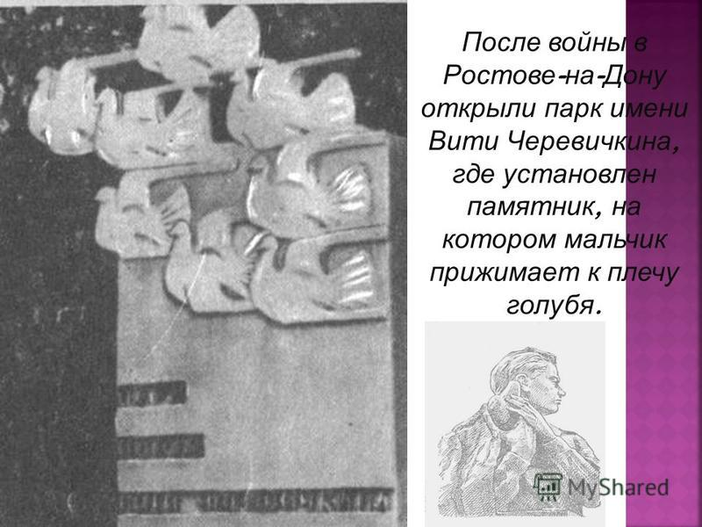

Нам нужен мир на голубой планете,
Его хотят и взрослые и дети.
Им хочется, проснувшись на рассвете,
Не вспоминать, не думать о войне...

22 июня 1941 года на советское государство напали фашистские захватчики. В
южном городе Ростове на Дону жил мальчик по имени Витя Черевичкин. Он очень любил голубей. Ему было всего 14 лет. Витя решил бороться с фашистами при помощи птиц. Нашим бойцам они несли важные сведения из города. Однажды им удалось принести информацию о местонахождении штаба фашистов, который впоследствии был разгромлен. Узнав о том, кто помог уничтожить штаб, фашисты убили мальчика. Однако память о нем живет. Даже
птицы боролись с фашизмом!!!
Голуби
История Великой Отечественной войны хранит множество удивительных
страниц, рассказывающих о фактах героизма, находчивости и
самоотверженности людей. Помимо срочных донесений героические птахи
осуществляли боевые вылеты, доставляя в тыл врага зажигательные
снаряды. Птицы, ныне олицетворяющие мир, в годы Второй мировой
превратились для немецких летчиков и водителей топливозаправщиков в
настоящий кошмар, обрушивавшийся на них внезапно и неотвратимо.
С самого начала Великой Отечественной войны голубей использовали, как правило, для оперативной связи разведотделов, но в некоторых случаях дрессированные птицы применялись для передачи донесений от регулярных частей и подразделений. Во время битвы за Москву на базе питомника Центральной школы связи, собаководства и голубеводства специально создали стационарную голубиную станцию связи. Использовались так называемые почтовые породы. В основе их подготовки—удивительный дар пернатых всегда находить дорогу к своему гнезду. Голубей увозили на различные расстояния от базы, приучая их возвращаться обратно.
В дальнейшем отправляющийся на задание с разведгруппой младший
командир-голубевод в нужный момент выпускал птицу с донесением, она
стремилась к гнезду, неся с собой полученные разведчиками сведения. Для
надежности особо важные послания дублировались и отправлялись с тремя
птицами.
Согласно архивным данным, только за полгода голуби доставили свыше
четырех тысяч депеш. В среднем за световой день доставлялось 50—55
голубеграмм, а иногда их число превышало сотню. При этом потери крылатых
«связистов» были значительны, они погибали от осколков, снарядов, а также от
нападений надрессированных немцами ястребов-перехватчиков.

Пернатые бомбы

Впрочем, применение птицам находилось не только в качестве
почтальонов. Абсолютным новшеством было использование пернатых как
средства доставки зажигательных снарядов. В предвоенные и военные годы
существовал учебный центр, в котором готовили голубей-подрывников. На
голубя крепился зажигательный снаряд нажимного действия. Птица была
надрессирована садиться на авиабомбы, подвешенные к крыльям боевых
самолетов, а также на топливные емкости как стационарного, так и передвижного базирования». При помощи специального механизма голуби
выпускались из закрепленной на самолете кассеты, куда помещалось двадцать
четыре птицы. Когда голубь садился на объект, снаряд автоматически отстегивался, после чего срабатывал взрыватель нажимного действия, а голубь
возвращался на базу.
Не сосчитать, сколько человеческих жизней спасли птицы, и сколько они
совершили подвигов во время 2-й мировой войны.
В Великобритании есть даже памятник голубю, спасшему целый экипаж
подводной лодки. Произошло это в 1942 году. Британскую субмарину повредили
немецкие самолёты, и она была вынуждена лечь на дно. Гибель казалась
неминуемой. На борту подлодки жили два почтовых голубя, и их решили
использовать как последний шанс на спасение. К лапкам прикрепили капсулы с
записками, в которых были указаны точные координаты местонахождения
лодки. Птиц поместили в капсулу, которую через торпедный аппарат выстрелили на поверхность. Один голубь погиб, а вот другой добрался до базы,
откуда прислали помощь.
Сколько человеческих жизней спасли сизари, историкам неизвестно. Но можно
с уверенностью сказать, что птицы спасли от гибели целые полки. А это,
безусловно, подвиг, заслуживающий внимания.

ГОЛУБИ

Хотя во время войны активно использовали радиосвязь, голубиная почта не канула в "лету". Дело в том, что на начало войны проводная связь действовала только на расстоянии 3 км, радио – 5 км. Кроме того, зачастую техника выходила из строя.
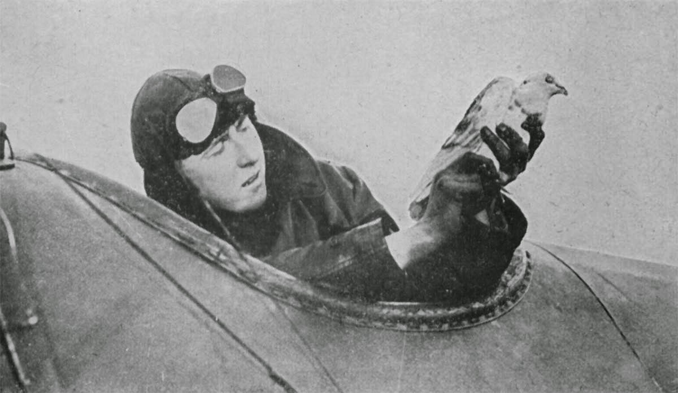
И тут на помощь приходили почтовые голуби. Всего за годы войны почтовыми голубями было доставлено более 15000 «голубеграмм».
Голуби представляли собой такую угрозу для врага, что нацисты специально отдавали приказы снайперам отстреливать голубей и даже натаскивали ястребов, которые исполняли роль истребителей. На оккупированных территориях издавались указы Рейха об изъятии всех голубей у населения.
Большая часть, изъятых птиц просто уничтожалась, наиболее породистых отправляли в Германию. За укрывательство потенциальных "пернатых партизан" их хозяину было только одно наказание — смерть.

Сизый голубь под номером «48»

Отряд разведчиков, находясь в глубоком тылу противника, попал в окружение и потерял связь со своей частью. Единственная рация была разбита, а прорвать окружение было невозможно. К счастью у бойцов был проверенный в делах один-единственный тренированный сизый голубь под номером 48. Порт-депешник с донесением был прикреплен к ноге воздушного связиста.
Во время полета голубь был атакован натасканным для этих целей фашистским ястребом и был ранен, но голубю удалось уйти. На голубиную станцию он прилетел в сумерках и буквально упал под ноги дежурному рядовому солдату. Голубь был ранен, тяжело дышал, одна лапка была сломана. После передачи в штаб донесения, голубь был прооперирован ветеринарным врачом.
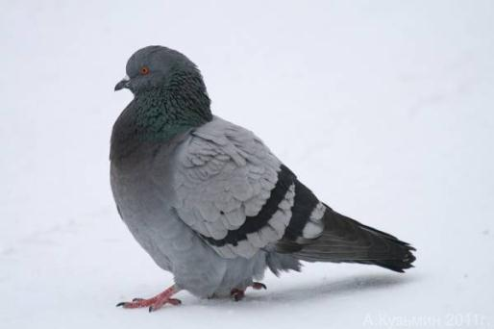

«Голубчик»

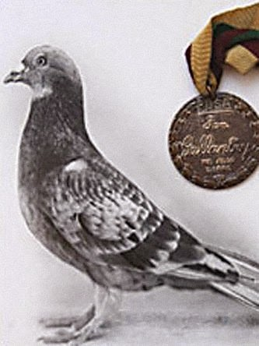На одной из подводных лодок на борту жил почтовый голубь по кличке «Голубчик». Во время одного из боевых походов лодка торпедировала фашистский транспорт и, уходя от преследования, попала на минное поле, получила сильные повреждения – вышла из строя рация и она не могла самостоятельно возвратиться на базу. Тогда-то и пришел на помощь голубь, доставивший письмо за два дня, пролетев более тысячи километров. Скорость полета голубя от 60 до 100 км. в час. Причем почтовый голубь хорошо ориентируется и ночью. Лодка получила помощь и была отбуксирована на родную базу другой советской подводной лодкой.

Медаль Марии Дикин (англ. Dickin Medal) — высшая воинская награда Великобритании для животных, учреждённая в 1943 году основательницей благотворительной организации помощи животным PDSA Марией Дикин.Медаль сделана из бронзы и изображает лавровый венок с надписями «За мужество» (англ. For Gallantry) и «Мы тоже служим» (англ. We Also Serve)..Медаль присуждается животным, которые проявили «выдающуюся храбрость и преданность долгу во время службы в любом роде войск или гражданских служб спасения».

